4.2.1 人手骨骼结构和关节运动分析

人手是一个多关节运动系统，由27块骨骼和17个关节共同组成。相邻骨骼间由关节连接，关节运动决定人手姿态，不同关节的运动规律不同。

人手骨骼结构如图4.2所示。大拇指由拇指远指节、拇指近指节、拇指掌骨等三块骨骼组成，连接相邻骨骼的关节依次是拇指指端关节、拇指指掌关节、拇指掌腕关节(CMC)。食指、中指、无名指和小拇指骨骼结构相似，由远指节、中指节、近指节组成，对应的关节分别为指端关节(DIP)、指间关节(PIP)、指掌关节(MCP)。

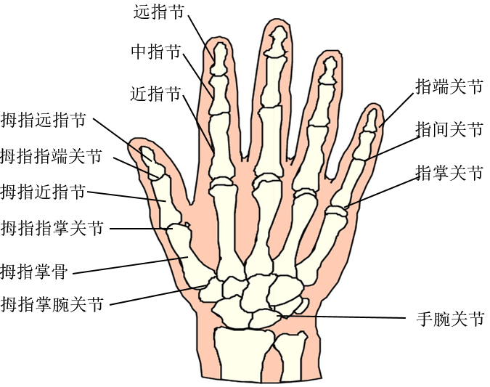

图4-2人手骨骼结构图

解剖学研究表明，骨骼、关节和肌肉共同决定人手运动。关节肌肉拉伸带动骨骼运动，人手主要关节运动包括：

(1)手指的屈伸运动，关节连接的两骨互相靠拢，两者之间夹角变小的运动为屈，夹角变大的运动为伸；

(2)手指的内收外展运动，将通过中指中轴的假想线作为基准线，手指向基准线靠拢的运动叫做内收，远离的运动叫做外展；

(3)手腕的俯仰角（pitch）、偏航角（yaw）、翻滚角（roll）运动。

根据人手运动规律，指端关节、指间关节仅有屈/伸运动，指掌关节和拇指掌腕关节既有屈伸运动又有内收外展运动。拇指掌腕关节有时候也被认为有三种运动[[1]]。

4.2.2 人手运动学模型和观测模型构建

人手运动学模型建模手部关节运动规律，观测模型建模手部外观，两者互相联系、互相影响，共同决定3D手势建模的准确性和复杂性。传统的3D手部模型要么过于复杂，如三角网格模型，导致难以设计高效的目标函数；要么过于简陋，如球模型，不能很好地近似人手外观。为克服这些问题，课题设计圆柱体-长方体人手几何模型，在复杂性与准确性之间取得很好的折衷。同时引入运动学约束，减少手势参数，降低优化难度。

(1)人手运动学模型构建

由于手部结构的复杂性，对人手运动建模时需要视情况进行简化：(1)拇指较其余四指少一个指节，但拇指掌骨参与手势运动，导致拇指运动学结构复杂，作为简化，忽略拇指掌腕关节的运动；(2)连接掌骨与腕骨的关节运动带动手掌发生弧度运动，但对手掌运动建模复杂性过高，得不偿失，因此简化整个手掌为刚体。这样，课题建立的人手运动学模型共有25个自由度，具体分布见表4-1，同时表中给出了各自由度的取值范围。

为进一步简化，课题在人手运动建模中引入一项将运动学约束：人手在不受外力干扰时，除大拇指外的四指，指端关节的弯曲角度是指间关节弯曲角度的2/3。这样，25个自由度的手模可以被21个手势参数所表示。最终构建的人手运动学模型如图4-3(a)所示。

表4-1 人手自由度分布

|  |  |  |  |  |
| --- | --- | --- | --- | --- |
| 手指 | 关节名称 | 自由度数 | 运动方式 | 角度范围/° |
| 拇指 | 指端关节 | 1 | 屈伸 | 0~90 |
| 指掌关节 | 2 | 屈伸 | 0~90 |
| 内收外展 | -90~0 |
| 食指 | 指端关节 | 1 | 屈伸 | 0~80 |
| 指间关节 | 1 | 屈伸 | 0~120 |
| 指掌关节 | 2 | 屈伸 | 0~90 |
| 内收外展 | -30~0 |
| 中指 | 指端关节 | 1 | 屈伸 | 0~80 |
| 指间关节 | 1 | 屈伸 | 0~120 |
| 指掌关节 | 2 | 屈伸 | 0~95 |
| 内收外展 | -5~5 |
| 无名指 | 指端关节 | 1 | 屈伸 | 0~80 |
| 指间关节 | 1 | 屈伸 | 0~120 |
| 指掌关节 | 2 | 屈伸 | 0~95 |
| 内收外展 | 0~25 |
| 小拇指 | 指端关节 | 1 | 屈伸 | 0~80 |
| 指间关节 | 1 | 屈伸 | 0~120 |
| 指掌关节 | 2 | 屈伸 | 0~95 |
| 内收外展 | 0~30 |
| 手腕 | \ | 3 | 全局移动(*x*、*y*、*z*) | \ |
| \ | 3 | 全局转动*yaw* | -90~90 |
| 全局转动*pitch* | 0~180 |
| 全局转动*roll* | -45~180 |

(2)人手观测模型构建

为近似人手外观，课题使用两种基本3D几何原体构建手部观测模型，如图4-3(b)所示。由于对人手运动建模时忽略大拇指掌腕关节的运动，因此大拇指可视作仅包含两个指节。除拇指外的其余四指各3个指节，这样人手共14个指节，对于每个指节，运动时仅发生微小形变，简化为刚体，建模为一个标准的圆柱体，圆柱体的半径和高分别拟合指节粗细和长度。人手运动建模时，大拇指简化为一个刚体，但分析手部骨骼结构发现，食指、中指、无名指的指掌关节近似地在同一高度，而小拇指的指掌关节较低，因此为尽可能地符合真实手掌外观特点，手掌用两个长方体被建模，两个长方体相对位置固定，之间无相对运动。

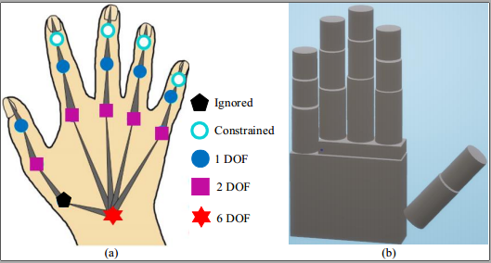

图4-3 人手运动学模型和观测模型

4.2.3 手部运动变换

在建立的人手运动学模型和观测模型的基础上，执行手势对应为几何手模全局位置和关节角度的变化，手势跟踪的目标参数化为求解手势参数*θ*。为求解手势参数*θ*，需要建立层次坐标系，将手部运动变换分解为几何手模上各3D点的旋转、平移变换。

#### 4.2.3.1层次坐标系建立

在层次结构模型中，上级对象的运动会被直到末端的所有下级对象复制，而下级对象的运动不影响上级对象。人手骨骼运动符合层次结构模型，对上级关节驱动下级关节运动，并一直向下传递，同时各关节也可独立运动。如手腕关节运动带动食指指掌关节运动，继而引起指间关节、指端关节运动；指端关节的自发性运动不会影响指间关节、指掌关节和手腕关节。

21维的手势参数*θ*即在层次坐标系中定义：*θ*={*x*, *y*, *z*, *yaw*, *pitch*, *roll*, *mcp_xT*, *mcp_zT*, *dipT*, *mcp_xI*, *mcp_zI*, *pipI*, *mcp_xM*, *mcp_zM*, *pipM*, *mcp_xR*, *mcp_zR*, *pipR*, *mcp_xL*, *mcp_zL*, *pipL*}。其中，{*x*, *y*, *z*}和{ *yaw*, *pitch*, *roll* }分别为全局移动和全局转动；下标*T、I、M、R、L*分别代表大拇指、食指、中指、无名指和小拇指；*mcp*、*pip*、*dip*分别代表指掌关节、指间关节和指端关节。层次坐标系的建立规则如下：

(1)全局绝对坐标系： z轴指向与Kinect相机坐标系z轴指向相反，坐标原点、x轴指向、y轴指向与Kinect相机坐标系一致，是一个左手系。参数{*x*, *y*, *z*}为手腕在全局绝对坐标系中的坐标。

(2)初始手势状态：手腕位于坐标原点处，五指竖直并拢指向y轴正方向，掌心朝向z轴正方向。初始手势状态设置得合理有助于减小运动变换复杂度。手势参数*θ*即当前手势相对于初始手势状态取值。

(3)局部坐标系：每个关节对应一个局部坐标系，局部坐标系也是左手坐标系，跟随对应关节的运动而运动。如图4-4所示，以食指指掌关节局部坐标系为例，坐标原点位于指掌关节处，向中指方向为x轴正方向，食指伸直状态下的指向为y轴正方向，根据左手定则确定z轴指向。

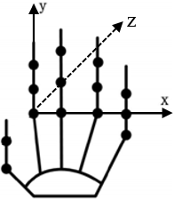

图4-4 初始手势状态及局部坐标系

(4)*yaw*, *pitch*, *roll*；全局转动，采用静态欧拉角，”z-x-y”顺规，分别表示绕手腕局部坐标系的x、y、z轴的旋转角度。

(5)*mcp_xI*, *mcp_zI*；食指指掌关节转动角度，采用静态欧拉角，”z-x-y”顺规，分别表示绕食指指掌关节局部坐标系的x轴、z轴的旋转角度。

#### 4.2.3.2运动变换的矩阵表示

(1)旋转矩阵

旋转矩阵用于描述三维旋转运动：旋转矩阵*R*乘以点*P*的齐次坐标，得到旋转后的点*P’*，即



绕*x*轴旋转α对应的旋转矩阵为：



绕*y*轴旋转α对应的旋转矩阵为：



绕*z*轴旋转α对应的旋转矩阵为：



(2)平移矩阵

平移矩阵用于描述三维平移运动：平移矩阵*L*乘以点*P*的齐次坐标，得到平移后的点*P’*，即



沿x、y、z轴正向分别平移、、，则对应的平移矩阵为：



(3)手部运动变换矩阵

手部运动变换矩阵描述手关节的旋转及平移运动：初始手势状态下几何手模上点*P*，在手势参数*θ*驱动下，运动到点*P’*，变换矩阵*T*乘以点*P*的齐次坐标，得到变换后的点*P’*，即



位于几何手模不同部位上的点*P*，对应的变换矩阵不同，具体地，以点*P*位于手掌、食指近指节、中指节、远指节进行比较。记初始手势状态下，食指指掌关节在手腕局部坐标系中的坐标为(*jx*, *jy*, *jz*)、食指指间关节在手腕局部坐标系中的坐标为(*mx*, *my*, *mz*)、食指指端关节在手腕局部坐标系中的坐标为(*qx*, *qy*, *qz*)，坐标取值由构建的人手观测模型决定。记食指近指节长度为*Ln*，中指节长度为*Lm*，其中*Ln*=*my* - *jy*，*Lm*=*qy* - *my*。手势参数*θ*={*x*, *y*, *z*, *yaw*, *pitch*, *roll*, *mcp_xT*, *mcp_zT*, *dipT*, *mcp_xI*, *mcp_zI*, *pipI*, *mcp_xM*, *mcp_zM*, *pipM*, *mcp_xR*, *mcp_zR*, *pipR*, *mcp_xL*, *mcp_zL*, *pipL*}。

①点*P*位于手掌时：=*T8**T5**T6**T7*，其中

、

、 

②点*P*位于食指近指节时：=*T8**T5**T6**T7**T4**T2**T3**T1*，其中

、 、

③点*P*位于食指中指节时：=*T8**T5**T6**T7**T4**T2**T3**P3**P2**P1*，其中

、、

④点*P*位于食指远指节时：=*T8**T5**T6**T7**T4**T2**T3**P3**P2**N3**N2**N1*，其中

、、

1.